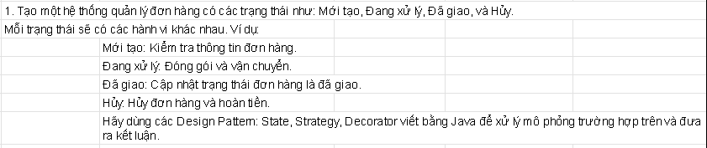
1. Phân tích bài toán và Lựa chọn Design Pattern
Đặc điểm: Đơn hàng có vòng đời rõ ràng gồm nhiều trạng thái (Mới tạo → Đang xử lý → Đã giao/Hủy), trong đó hành vi thay đổi theo từng trạng thái.
Pattern được chọn: State + Strategy + Decorator.
Lý do:
- State Pattern: Tách mỗi trạng thái thành class riêng → tránh if/else phức tạp.
- Strategy Pattern: Tách logic xử lý (kiểm tra, đóng gói, hoàn tiền) → dễ thay đổi.
- Decorator Pattern: Cho phép thêm chức năng (log, tracking) mà không sửa code gốc.
2. Triển khai mã nguồn (Java)
Cấu trúc:
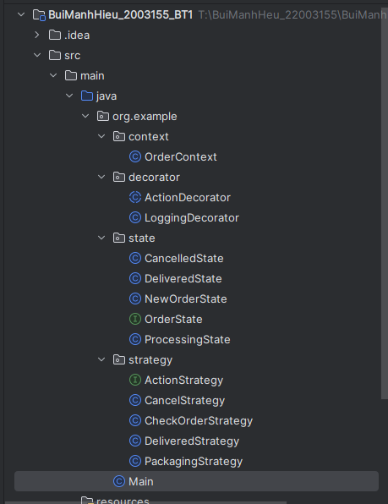
Kết quả:
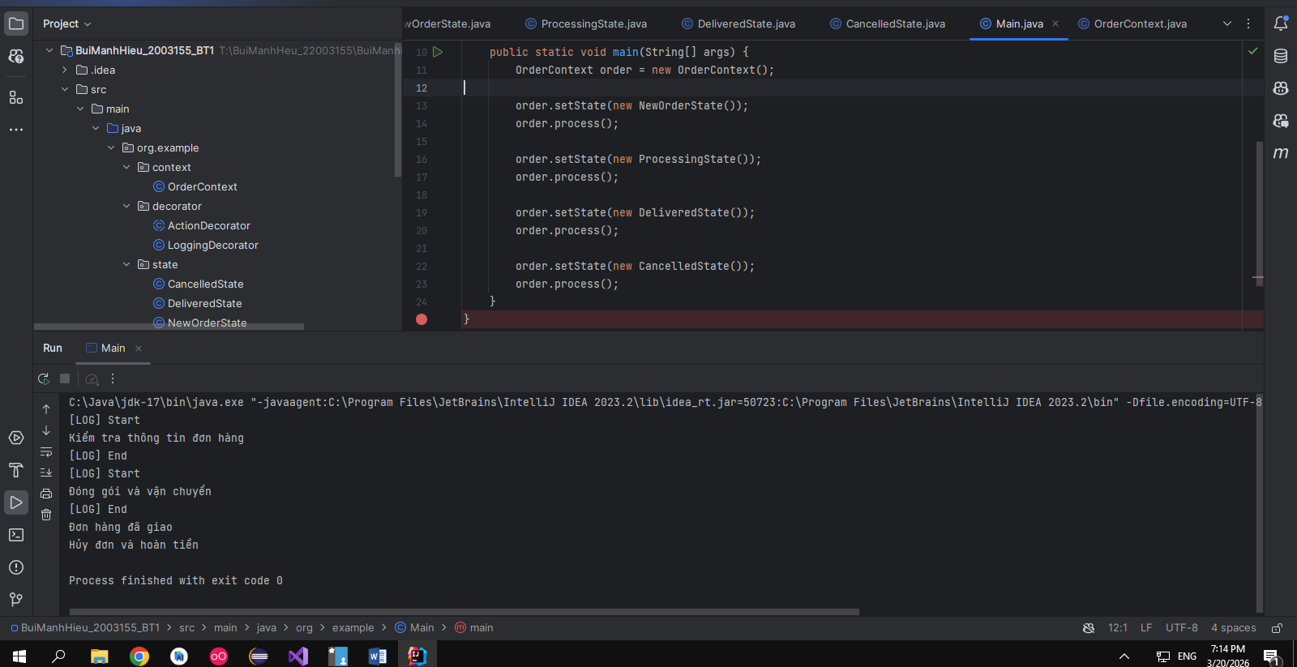
3. Kết quả mô phỏng
Trạng thái Mới tạo:
Hệ thống kiểm tra thông tin đơn hàng
Có logging trước và sau khi xử lý
Trạng thái Đang xử lý:
Hệ thống thực hiện đóng gói và vận chuyển
Có logging để theo dõi quá trình
Trạng thái Đã giao:
Hệ thống xác nhận đơn hàng đã hoàn tất
Không cần logging mở rộng
Trạng thái Hủy:
Hệ thống thực hiện hủy đơn
Tiến hành hoàn tiền cho khách
4. Kết luận
Hiệu quả:
Hệ thống tách rõ trạng thái và hành vi, giúp code dễ hiểu và dễ bảo trì
Dễ mở rộng khi thêm trạng thái hoặc logic mới mà không ảnh hưởng code cũ
Giảm sự phụ thuộc giữa các thành phần, tăng tính linh hoạt
Tuân thủ nguyên lý SOLID, đặc biệt là Open/Closed và Single Responsibility
Tổng kết:
Giải pháp giúp hệ thống rõ ràng, linh hoạt, dễ mở rộng và phù hợp với các hệ thống thực tế như thương mại điện tử
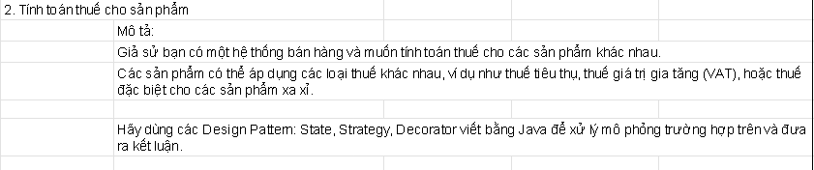
1. Phân tích bài toán và Lựa chọn Design Pattern
Đặc điểm:
Hệ thống cần tính thuế cho nhiều loại sản phẩm khác nhau
Mỗi sản phẩm có thể áp dụng nhiều loại thuế (VAT, tiêu thụ đặc biệt, thuế xa xỉ…)
Cách tính thuế có thể thay đổi linh hoạt theo từng loại
Lý do:
State Pattern dùng để quản lý trạng thái sản phẩm (ví dụ: hàng thường, hàng xa xỉ…)
Strategy Pattern dùng để định nghĩa các cách tính thuế khác nhau
Decorator Pattern dùng để cộng dồn nhiều loại thuế trên cùng một sản phẩm
2. Triển khai mã nguồn (Java)
Cấu trúc:
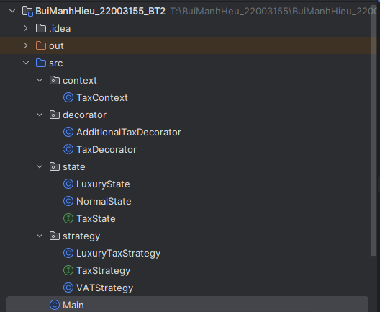
Kết quả:
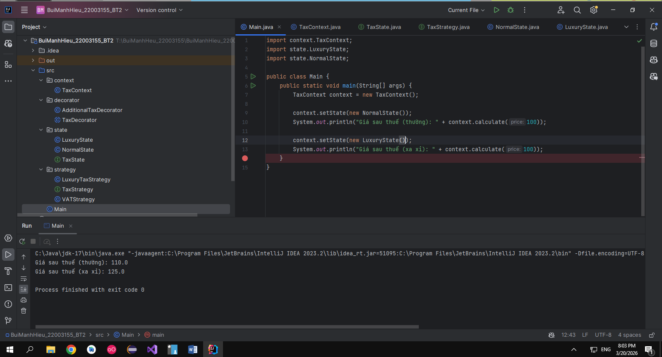
3. Kết quả mô phỏng
Trạng thái sản phẩm thường:
Áp dụng thuế VAT 10%
Trạng thái sản phẩm xa xỉ:
Áp dụng thuế cao hơn (20%) và thuế bổ sung
Tổng quan:
Giá sản phẩm thay đổi theo loại thuế
Có thể cộng nhiều loại thuế linh hoạt
4. Kết luận
Hiệu quả:
Hệ thống linh hoạt khi thay đổi cách tính thuế
Dễ thêm loại thuế mới mà không sửa code cũ
Tách rõ logic tính toán và trạng thái
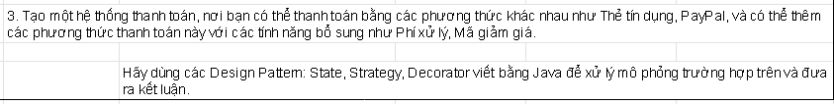
1. Phân tích bài toán và Lựa chọn Design Pattern
Đặc điểm:
Hệ thống thanh toán hỗ trợ nhiều phương thức (Thẻ tín dụng, PayPal…)
Mỗi phương thức có cách xử lý khác nhau
Có thể bổ sung tính năng như phí xử lý, mã giảm giá
Pattern được chọn: State + Strategy + Decorator
Lý do:
State Pattern quản lý trạng thái thanh toán (chưa thanh toán, đã thanh toán…)
Strategy Pattern định nghĩa các phương thức thanh toán khác nhau
Decorator Pattern dùng để thêm phí, giảm giá mà không sửa code gốc
2. Triển khai mã nguồn (Java)
Cấu trúc :
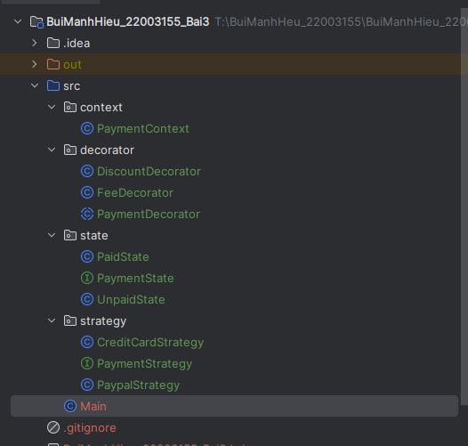
Kết quả:
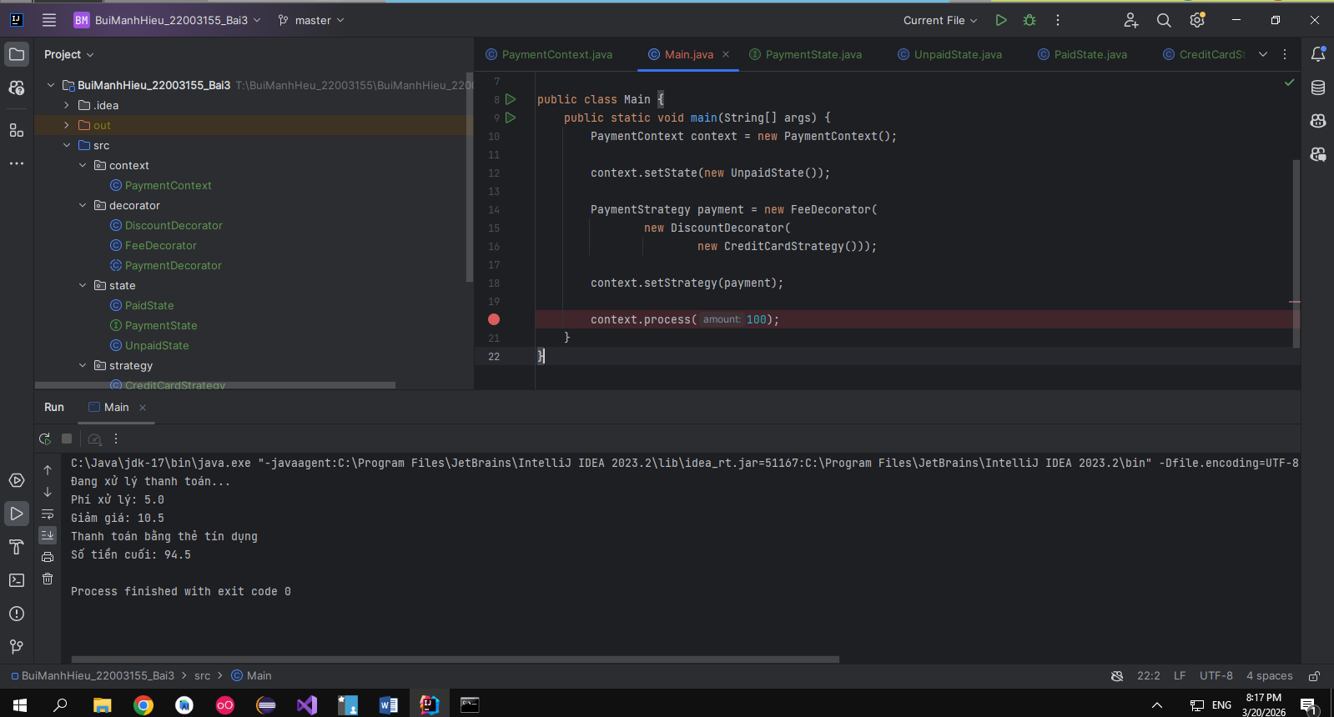
3. Kết quả mô phỏng
Trạng thái chưa thanh toán:
Hệ thống bắt đầu xử lý thanh toán
Áp dụng giảm giá:
Giảm 10% giá trị đơn hàng
Áp dụng phí:
Cộng thêm 5% phí xử lý
Thanh toán:
Thực hiện thanh toán bằng phương thức đã chọn
Tổng quan:
Số tiền cuối được tính sau khi áp dụng phí và giảm giá
Hành vi thay đổi linh hoạt theo strategy và decorator
4. Kết luận
Hiệu quả:
Hệ thống linh hoạt khi thay đổi phương thức thanh toán
Dễ thêm phí hoặc giảm giá mà không sửa code cũ
Tách rõ trạng thái, logic và mở rộng

